Galop 3

La litière:

Quel est le rôle de la litière?
-

Comment entretien t-on la litière et avec quels instruments?
-

Citez les différentes litières que vous connaissez?
-
-
-
-
-

Les parties du corps:

Remplissez les schémas:
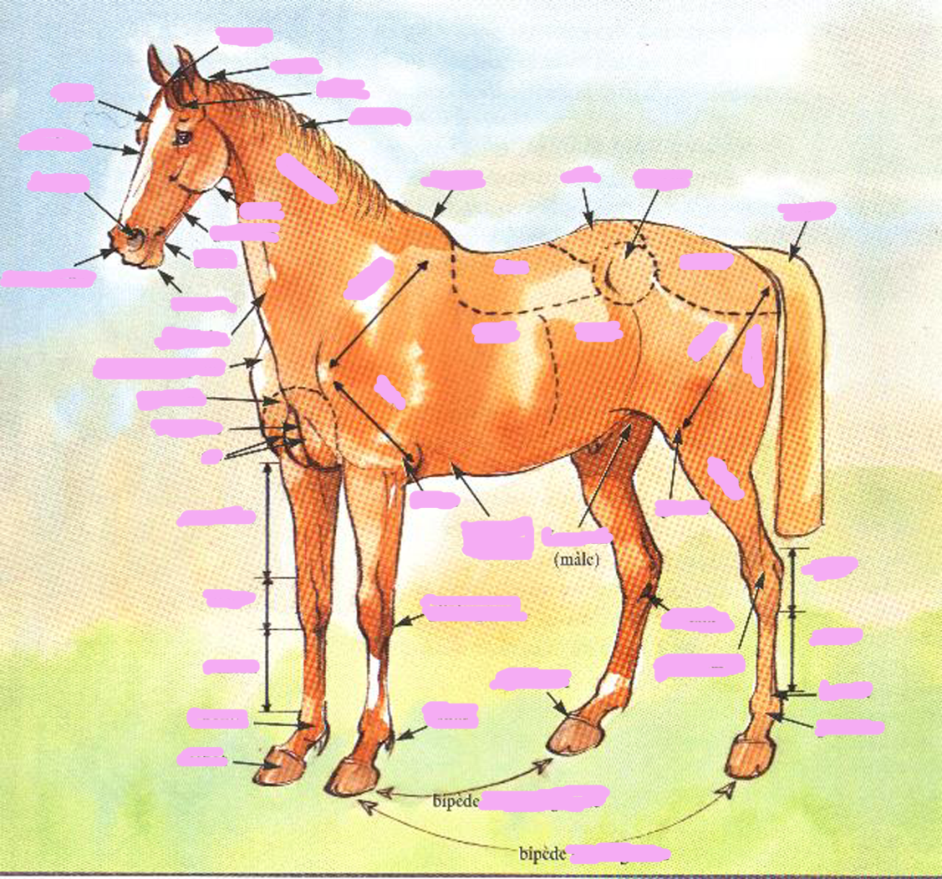
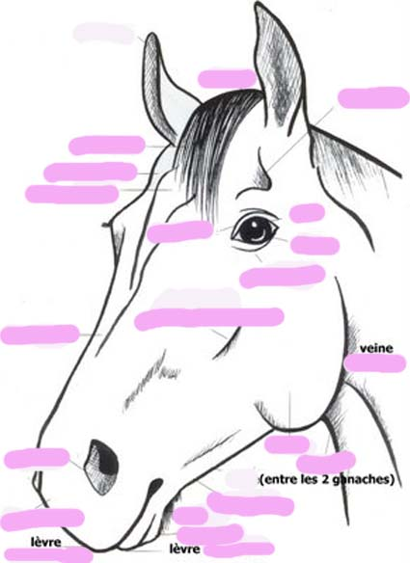

Le pied:

De quoi est constitué le sabot?
-

Quels sont les 3 rôles du pieds?
-
-
-

Les parties du pied:

Complétez les schémas:
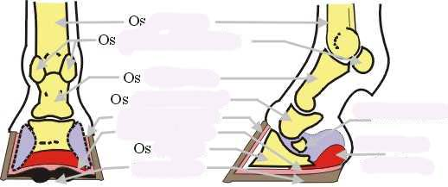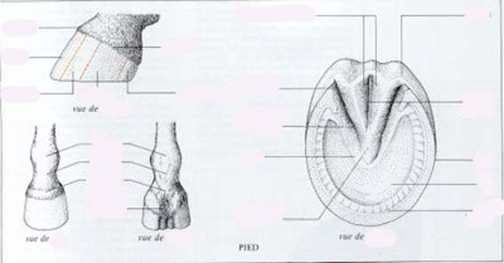

La ferrure:

Pourquoi ferre t-on des chevaux et d’autres pas?
-

Combien de temps dure une ferrure en moyenne?
-

Les parties du fer: complétez le schéma:

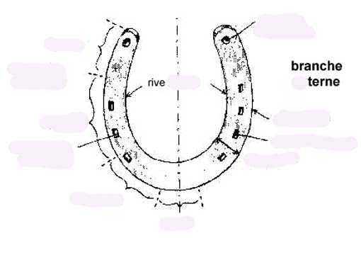
Les allures:

Pour chaque allure (pas,trot,galop) donner l’ordre des posés des membres, la vitesse,si c’est une allure symétrique ou dissymétrique, à combien de temps:

Le pas:
Vitesse:
Allure symétrique ou dissymétrique:
Nombre de temps:
Posés des membres:

Le trot:
Vitesse:
Allure symétrique ou dissymétrique:
Nombre de temps:
Posés des membres:

Comment je sais si je trotte sur le bon diagonal?
-

Pourquoi change t-on de bipède diagonal au trot enlevé ? expliquez:
-

Le galop à droite:
Vitesse:
Allure symétrique ou dissymétrique:
Nombre de temps:
Posés des membres:

Le galop à gauche:
Vitesse:
Allure symétrique ou dissymétrique:
Nombre de temps:
Posés des membres:

Comment je m’y prend pour partir au galop à droite?
-

A quoi sert la jambe à la sangle ?
-

A quoi sert la jambe qui se décale ?
-

Pourquoi il y a une rêne tendue et laquelle pour le galop à droite?
-

Pourquoi fait - on une rêne d’ouverture?
-

Comment je sais si je suis parti à juste?
-

Communiquer avec son cheval:

Qu’Est-ce que la cadence?
-

Qu’Est-ce que le contact?
-

Donner le nom des aides et dites à quoi elles servent ( exemple la cravache pour insister pour le mouvement en avant):
-
-
-
-
-
-
-
Dire comment je m’y prend pour tourner les 2 rênes dans une main:
-

Donner les aides du tourner une rêne dans chaque main:
-

Qu’Est-ce que l’impulsion?
-

Comment fait le cavalier pour que son cheval soit dans l’impulsion?
-

Quelles sont les 3 façons d’utiliser les aides? Expliquez:
-

-

-

Sauter:

La position:

Décrire la position du cavalier en équilibre:
-

Donner un nom à chaque obstacle:

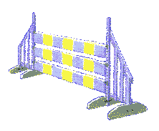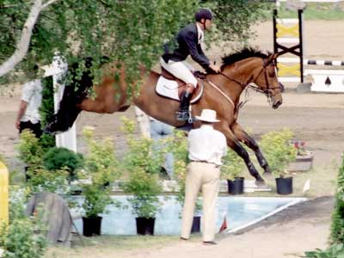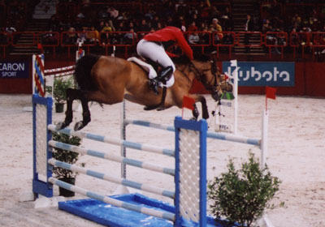

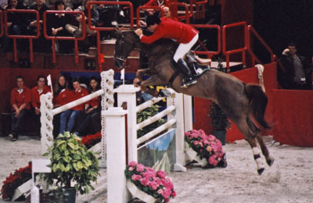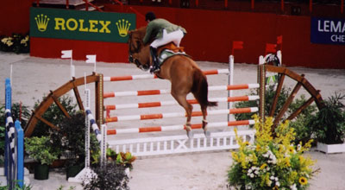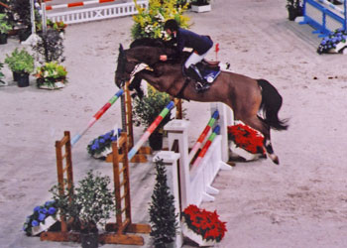

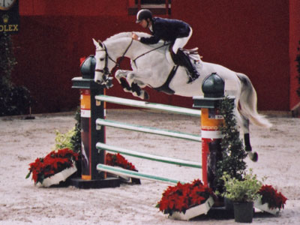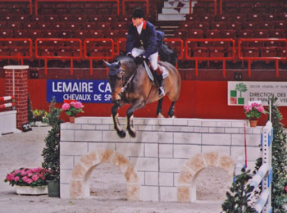

Donner le nom de chaque phase du saut:
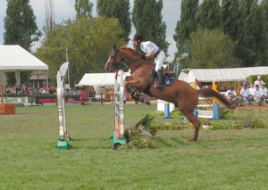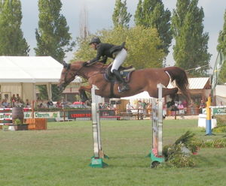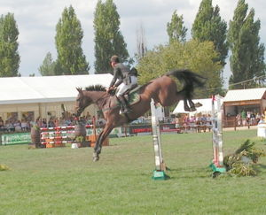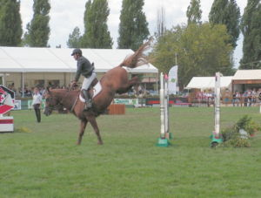
Qu‘Est-ce qu‘un saut parfait? Cocher la ou les bonnes réponses:

Chez le cheval:
Le cheval saute droit et au milieu
Le cheval repasse au trot devant l’obstacle
Le cheval enjambe la barre
Le cheval hésite avant de sauter

Chez le cavalier:
Le cavalier est assis dans la selle
Le cavalier reste en équilibre tout le long de son parcours
Le cavalier avance vers sa barre
Le cavalier arrête son cheval lorsqu’il sent son cheval hésiter
Le cavalier vérifie la longueur de ses rênes après chaque obstacle

Soigner sa monture:

Pourquoi doit - on faire les soins?
-

Quels soins doit-on faire? Développez
-

Pour les soins des membres de quelle façon je dois les inspecter?
-

Quels soins sont utiles et nécessaires pour les membres?
-

